湖州师范学院理学院像素传感和冷原子模拟强耦合物理建设采购项目（定制设备）采购文件

一、采购项目名称等：
1.采购项目名称：湖州师范学院理学院像素传感和冷原子模拟强耦合物理建设采购项目（定制设备）
2.采购项目编号：XZ2022-019
3.采购组织类型：分散采购自行组织
4.采购方式：校内竞争性谈判
5.采购预算：人民币贰拾陆万伍仟元（￥265000元）
6.谈判项目概况（内容、数量、服务要求等）：
序号 | 货物名称 | 规格参数 | 数量 | 单位 | 预算（万元）
1 | 离子阱真空系统 | 定制 见附件2 | 1 | 套 | 26.5
注：1.货物质量标准必须符合国家或行业质量标准。如货物质量不符合相关标准，供应商应及时更换。
2.技术参数全部为实质性参数，不满足做无效标处理。
★3.定制产品参数以附件2描述为准，定制过程中根据实际需要有所调整的，需经双方确认后方可实施。
二、投标文件要求
投标人的投标文件中应包含以下内容（投标文件密封，胶装成册，一式二份，一正一副，投标人的投标文件所有资料均须真实、有效，原件、复印件均须加盖公章，缺少采购文件要求的任何一项内容即作无效标处理）：
1.投标报价清单(含货物费、运输费、安装费、措施费、服务费、施工费、税费等全部费用。投标报价高于采购预算者视为无效报价。报价以人民币计，并以大写为准)。投标报价清单见附件。
2.营业执照副本复印件
3.投标人开户银行、户名、账号；
4.投标代表身份证复印件；如非法定代表人（负责人）投标，另提供法定代表人（负责人）授权委托书原件、法定代表人（负责人）身份证复印件、投标代表在本单位近三个月社保证明材料；
5.技术参数响应表；
6.投标货物技术性能说明；
7.货物质量及服务承诺书；
8.提供自采购公告发布之日起至开标截止时间止的“信用中国”网站（www.creditchina.gov.cn）、中国政府采购网（www.ccgp.gov.cn）、“浙江政府采购网”（www.zjzfcg.gov.cn）投标人信用查询网页截图（至少提供2个）（以开标当日采购人核实的查询结果为准）；
9.提供自采购公告发布之日起至开标截止时间止的“国家企业信用信息公示系统”（ www.gsxt.gov.cn）投标人未在行政处罚期内和未被列入经营异常名录查询网页截图（以开标当日采购人核实的查询结果为准）；
10.其他相关材料。
三、投标文件递交及开标时间、地点
1.开标时间：2022年6月15日下午14：30；
2.开标地点：湖州市二环东路759号湖州师范学院东校区明达楼204室；
3.联系人：徐老师；
4.电话：电话：0572-2322188；13567238631。
四、中标办法
本项目根据投标报价、产品响应、售后服务承诺等确定拟中标单位。在产品响应、售后服务承诺等条件符合的条件下，报价最低的单位作为第一成交候选人，次低报价的单位作为第二成交候选人，以此类推。
替补候选人的设定与使用：第一成交候选人放弃成交或者因不可抗力提出不能履行合同，采购人可以确定第二成交候选人为成交人，排名第二的成交候选人因前款同样的原因不能签订合同，采购人可以确定排名第三的成交候选人为成交人。如第一成交候选人放弃中标或者因不可抗力提出不能履行合同，采购人也可以重新谈判。
五、履约保证金
中标人于合同签订前向采购人交纳合同总价的2.5%作为履约保证金，履约保证金形式为：现金或银行、保险公司出具的保函；乙方应根据采购人要求汇入采购人指定账号或提供保函。中标人在验收合格后15个工作日内全额无息退还履约保证金。
采购人单位名称：湖州师范学院；开户行：建行吴兴支行；账号：33001649335050002860。统一社会信用代码：123305004711725032。地址、电话：湖州市二环东路759号，0572-2321567。
六、合同授予
谈判结束后，采购人在湖州师范学院采购中心网站公示结果1个工作日，如没有异议，采购人将在5个工作日内与中标人签订合同。
合同签订后，如中标人不按双方合同约定履约，则没收其全部履约保证金，履约保证金不足以赔偿损失的，按实际损失赔偿。
七、交货期限及付款方式
1.交货期限：合同签订后4个月内，根据采购人要求送至指定地点。
2.质保期：验收合格后3年。
3.付款方式：项目全部完成经采购人验收合格使用15日后，支付合同结算款的100%，供应商须一次性开具合同结算款全额发票。
八、售后服务及其他事项
1.要求提供7*24H电话咨询服务，中标人在接到采购单位通知后在36小时内到达现场。
2.质保期内仪器出现故障，中标人应在30个工作日内完成免费维修或更换。
3.超过保修期的机器设备，终生维修，维修时只收部件成本费。
4.中标人应根据采购人要求,派专业技术人员前往采购人单位免费为采购人指导安装并培训操作人员,直至采购人操作人员能熟练掌握所购仪器的使用操作。
5.中标人供应的产品如不符合合同要求，验收不通过的，采购人有权无条件退货，责任全部由中标人承担。
6.专业咨询联系人：理学院 朱老师，联系电话：18768399830。
附件：《湖州师范学院理学院像素传感和冷原子模拟强耦合物理建设采购项目（定制设备）投标报价单》。

湖州师范学院采购中心
2022年6月8日

附件1：
湖州师范学院理学院像素传感和冷原子模拟强耦合物理建设采购项目（定制设备）投标报价单

序号 | 名称 | 品牌/型号/规格 | 数量 | 单位 | 单价/元 | 合计/元
1 | 离子阱真空系统 | 定制  （如有详细清单请单独列出） | 1 | 套
合计： 元（大写） |  |  |  |  | ￥： 元（小写）
注：投标报价包含货物费、运输费、措施费、税费等全部费用。本项目单价不得高于限价，超过为无效报价。

投标代表（或法定代表人）签字：
投标单位名称（盖章）：
投标日期：

附件2：技术参数

一、离子阱真空系统配置
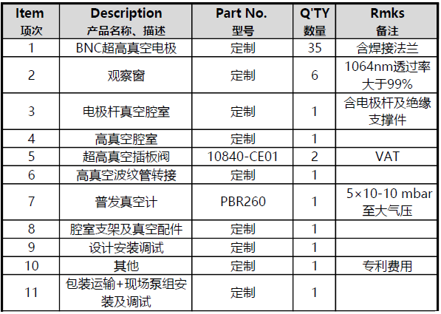
二、离子阱真空系统设计图
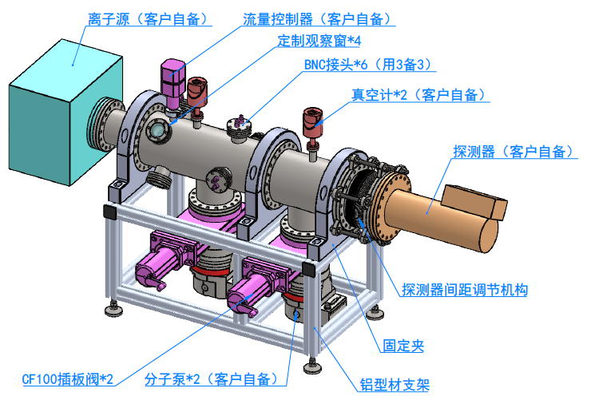

三、离子阱真空系统参数
1、性能成熟，指标稳定，全套系统无油洁净，可靠性高；
2、低真空腔室需要充缓冲气体，高真空空载极限真空优于5*10⁻⁶Torr；
3、真空系统泄漏率：小于1*10⁻¹²Pa.M³/S；
4、外形尺寸：具体大小需经双方达成一致后确定；
5、结构紧凑，操作维护方便、外形美观大方，操作简单，易懂易用。
四、设备组成与说明：
1、观察窗：金属密封，1064nm透过率大于99%，数量6个；
2、插板阀：采用全套进口瑞士VAT插板阀，接口金属法兰CF100，极限真空10⁻¹¹Torr，性能优异，数量2台；
3、BNC接头：采用全进口美国科特莱斯科超高真空电极，耐压500V，最大电流3.6A，数量35个（内部对接专用接头连接到电极，各线之间绝缘）。
4、高真空测量：采用一体式复合真空计，含规管规， CF35 口径，测量范围 5×10-10 mbar to 1atm；
5、高真空实验腔：外形按照DN150设计，设有分子泵接口，视窗接口若干，右侧设有变径接口，腔室采用焊接形式，材质316L，做超高真空洁净工艺处理；
6、电极杆真空实验腔：外形尺寸按照DN150设计，左侧接离子源，下方接分子泵，右侧接高真空腔室，预留真空测量接口，BNC电极接口，观察窗接口，所有观察窗对准电极杆轴线，腔室采用焊接形式，材质316L，做超高真空洁净工艺处理，电极杆真空腔左侧离子源接口，电极杆中心，探测器中心有准直要求，同心度优于±0.3mm；
7、电极杆：四根圆柱电极，特征半径r0=10mm（见下图，两相对电极间最近距离）。电极半径（圆柱半径）R =1.14511*r0=11.4511mm。电极总长度400mm，每个圆柱电极分为7段，前面4段每段长度80mm，后端3段长度约等于前方1段长度，即每段26.7mm（类似下图）。电极上能加交直流电压，交流电压峰峰值约200V，频率约300-800kHz，直流电压-100V——100V；
8、支撑架：主体使用铝合金型材加工制造，需要独立支撑架，高度可调，整体设计紧凑，经济实用，外形美观大方；
9、设备运行条件：
9.1设备功率： 220V，小于2.5kW
9.2环境温度：-5℃～40℃
9.3占地空间（米）：1m（长）×0.5m（宽）×0.5m（高）

